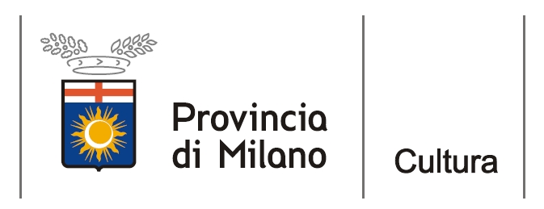

comunicato stampa – Milano, 10 giugno 2011

Domenica 12 giugno, dalle 17.00 alle 19.00,
in occasione dell’iniziativa “Un pomeriggio a Palazzo Isimbardi”:
apertura straordinaria della Biblioteca Isimbardi.

Prosegue anche la mostra di materiali bibliografici
"2 GIUGNO: Storia e Cultura, l'Unità di una Nazione"
nel foyer di Spazio Oberdan.

L’Assessorato alla Cultura della Provincia di Milano segnala le seguenti iniziative culturali per il prossimo fine settimana presso lo Spazio Oberdan e Palazzo Isimbardi:

- Apertura straordinaria di Biblioteca Isimbardi
domenica 12 giugno dalle 17.00 alle 19.00
Palazzo Isimbardi, Corso Monforte 35, Milano
Nell’occasione, esposizione di volumi legati al tema dell’Unità d’Italia e visione di video sulla visita virtuale di Palazzo Isimbardi e sul territorio provinciale.
Ingresso libero.

- Mostra "2 GIUGNO: Storia e Cultura, l'Unità di una Nazione"
fino al 19 giugno (da mercoledì a domenica 10.00-23.00 - lunedì e martedì 10.00-19.30)
Foyer di Spazio Oberdan, Viale Vittorio Veneto 2, Milano
Esposizione di volumi sul tema dell'Unita' Nazionale e proiezione di video a ciclo continuo.
Tra i volumi in visione: collana Antichi Stati. Franco Maria Ricci (Ducato di Milano. 1706-1796 - Regno Italico. 1805-1814 - Regno Lombardo-Veneto: Delegazioni lombarde, Delegazioni venete) - Indro Montanelli, Il Risorgimento 1831-1861 – Il Museo Nazionale del Risorgimento di Torino - Diego Mormorio, Il Risorgimento 1848-1870 - Milano nel Risorgimento - Milano nell’Unità Nazionale 1860-1898 - Il giornalismo italiano del Risorgimento. Dal 1847 all’Unità - Massimo Nava, Il garibaldino che fece il Corriere della Sera: vita e avventure di Eugenio Torelli Viollier - Giuseppe Garibaldi. Sulle tracce di un mito al Museo del Risorgimento - Garibaldi in Parlamento – Costituzione italiana (Gazzetta Ufficiale n. 298 del 27 dicembre 1947, ristampa anastatica) - Costituzione Italiana (testo integrale tradotto in quattordici lingue) - Il Parlamento Italiano. Storia parlamentare e politica d’Italia. 1946-1947 - I milanesi alla Costituente - Europa: l’alba di un sogno.
Ingresso libero.

Inoltre si segnala che domenica 12 giugno sarà l’ultimo giorno di apertura allo Spazio Oberdan della mostra “Andrej Tarkovskij. L’immagine dell’assoluto”, promossa da Provincia di Milano e Istituto A. Tarkovskij; la più completa mostra delle polaroid scattate dal grande regista russo, accanto alle immagini scattate da Lev Gornung sui set dei suoi film.
Orario: 10-19.30. Ingresso libero.

Informazioni al pubblico:
Provincia di Milano/Settore cultura e beni culturali, tel. 02 7740.6325/6302/2436
www.provincia.milano.it/cultura

Ufficio stampa:
Provincia di Milano/Cultura, tel.0277406310/6359:
g.bocca@provincia.milano.it; m.piccardi@provincia.milano.it;
Addetto stampa Assessore, tel. 02/77406386 - f.provera@provincia.milano.it

